## **ОЗНАКОМИТЕЛЬНАЯ ИНФОРМАЦИЯ О ВФСК ГТО.**

**Что такое ВСФК ГТО?**

Всероссийский физкультурно-спортивный комплекс «Готов к труду и обороне» (ГТО) — полноценная программная и нормативная основа физического воспитания населения страны, нацеленная на развитие массового спорта и оздоровление нации.

Общероссийское движение «Готов к труду и обороне» - это программа физкультурной подготовки. Она существовала в нашей стране с 1931 по 1991 год и охватывала население в возрасте от 10 до 60 лет. С ликвидацией СССР комплекс ГТО прекратил свое существование. С 2014 года началось его возрождение.

Комплекс ГТО предусматривает подготовку к выполнению и непосредственное выполнение населением различных возрастных групп (от 6 до 70 лет и старше) установленных нормативных требований по трем уровням трудности, соответствующим золотому, серебряному и бронзовому знакам отличия «Готов к труду и обороне» (ГТО).

**Зачем нужен комплекс ВСФК ГТО?**Выполнение нормативов должно мотивировать взрослых и детей заниматься физической культурой, вести здоровый образ жизни, ходить в секции, посещать спортивные залы.

**Можно отказаться от комплекса ВСФК ГТО?**Никто никого принуждать выполнять нормы ГТО не будет. Все основано на добровольном желании каждого.

**Какие привилегии даёт знак отличия ГТО?**Программа стимулирования и поощрения обладателей знаков отличия ВФСК ГТО еще разрабатывается. На сегодняшний день наличие знаков отличия учитывается при поступлении во многие высшие учебные заведения (дополнительные баллы к ЕГЭ).

**Кто должен регистрировать детей?** Учащиеся могут сделать это самостоятельно или же зарегистрировать их могут родители.  Возможна регистрация в школе, где учителя физической культуры могут провести вводное занятие среди старшеклассников по регистрации в системе, а те уже в свою очередь выступили бы в роли волонтеров и поработали с младшими школьниками. Самое главное - не зарегистрировать ребенка несколько раз. Если регистрация проходила вне стен школы, то надо обязательно сообщить ID-номер ребенка ответственному за ГТО в учебном учреждении. Школьник может зарегистрироваться в системе только с согласия родителей или других законных представителей. При этом подписанное согласие нужно распечатать и принести в центр, где ребенок будет проходить тестирование: отправить документ на электронную почту или договориться по телефону нельзя.

**Кто может выполнять нормативы (испытаний) тестов ГТО?**К выполнению нормативов будут допущены только учащиеся, отнесенные по состоянию здоровья к основной медицинской группе. Учащиеся, относящиеся к подготовительной мед.группе, смогут выполнять нормативы только после дополнительного обследования врачом спортивной медицины. Медицинский допуск для учащихся можно получить в медицинском кабинете в образовательных учреждениях (школе) или поликлиниках по итогам ежегодного медицинского осмотра. Специальная медицинская группа к выполнению нормативов не допускается.

**Сколько дней можно выполнять нормы ГТО в рамках одной ступени?** Выполнять нормативы ГТО в рамках одной возрастной ступени можно в течение 365 дней, в зависимости от графика, установленного вашим центром тестирования. Согласно методическим рекомендациям, опубликованным на сайте GTO.ru, в один день возможно выполнить три-четыре вида испытания. Помните, что, в первую очередь, вы сами должны быть заинтересованы в успешном выполнении испытаний, чтобы показать лучший результат. Соответственно, составляя индивидуальную карту участия в комплексе ГТО, важно грамотно подойти к вопросу распределения нагрузки на ваш организм.

**Когда можно получить знак отличия?**Знак отличия оформляется после успешного выполнения необходимого количества видов испытаний в пределах возрастной ступени. Представление к награждению знаками отличия организуется по итогамкаждого календарного квартала центром тестирования, после чего направляется приказ региональногооргана исполнительной власти в области физической культуры и спорта. Процедура оформления документов и изготовления знаков занимает 4-6 месяцев. Знак отличия ГТО действует в рамках возрастной ступени, после чего должен быть подтвержден заново.

**Выполнять нормы комплекса ВСФК ГТО нужно каждый год?**

Нет. Комплекс состоит из 11 ступеней в соответствии с возрастными группами и нормативов по 3 уровням трудности, соответствующих золотому, серебряному и бронзовому знакам. Виды испытаний, входящие в состав ВФСК-ГТО, направлены на определение уровня развития физических качеств человека: выносливости, силы, гибкости и его скоростных возможностей. Субъектам Российской Федерации предоставляется право дополнительно включать в комплекс ГТО на региональном уровне 2 вида испытаний, в том числе по национальным, военно-прикладным и по наиболее популярным в молодежной среде видам спорта. Государственные требования комплекса ГТО внутри каждой ступени делятся на:

— обязательные;

— по выбору.

[1 Ступень — нормы ГТО для школьников 6-7 лет](https://www.gto.ru/files/uploads/stages/6424493e57da2.pdf)

[2 Ступень — нормы ГТО для школьников 8-9 лет](https://www.gto.ru/files/uploads/stages/641075a391193.pdf)

[3 Ступень — нормы ГТО для школьников 10-11 лет](https://www.gto.ru/files/uploads/stages/6411b1f538b0a.pdf)

[4 Ступень — нормы ГТО для школьников 12-13 лет](https://www.gto.ru/files/uploads/stages/642450a6429a1.pdf)

[5 Ступень — нормы ГТО для школьников 14-15 лет](https://www.gto.ru/files/uploads/stages/6414457dcf83e.pdf)

[6 Ступень — нормы ГТО для школьников 16-17 лет](https://www.gto.ru/files/uploads/stages/64252fef7551c.pdf)

**Вы хотите выполнить нормы ГТО, что Вы должны сделать?**Прежде всего, надо зарегистрироваться на сайте gto.ru. Регистрация нужна для того, чтобы человеку был присвоен уникальный ID-номер, позволяющий выполнять испытания в официальном режиме. Благодаря личному ID-номеру человек сможет записаться в ближайший к нему Центр тестирования для выполнения нормативов ГТО. Вас проинформируют о расписании сдачи тех или иных нормативов.

Офицальные сайты по ГТО:

[gto.ru](https://gto.ru/)- ВФСК ГТО (официальный сайт)

[www.minsport.gov.ru](https://www.minsport.gov.ru/)- Министерство спорта Российской Федерации

ГТО в нашей школе

**Руководитель:**учитель физической культуры

***Внимание!***Для выполнения норм ГТО необходимо в школу предоставить документы:

1. Копия документа, удостоверяющего личность, (документа ребенка).
2. [Согласие на обработку персональных данных для несовершеннолетних (заполняют родители) и совершеннолетних участников](https://school320.ru/uploads/documents/sport/gto_pd.pdf)
3. [Согласие на прохождение тестирования в рамках Всероссийского физкультурно-спортивного комплекса «Готов к труду и обороне» (ГТО)](https://school320.ru/uploads/documents/sport/sogl.pdf)

Памятка по регистрации учащихся на сайте «ГТО»

**Для регистрации на сайте «ГТО» -** [**www.gto.ru**](http://www.gto.ru/)**Вам понадобится:**

Компьютер или другое устройство с доступом к сетиИнтернет.

Наличие электронного почтового ящика (адрес электронной почты необходимо будет указать при регистрации). Зарегистрировать несколько человек с одним адресом электронной почты невозможно, так как электронный адрес по итогам регистрации будет являться логином для входа на сайт«ГТО».

Фотография регистрируемого в электронном виде (не более 2Мб).

После входа на сайт «ГТО» зайдите в раздел регистрация, расположенный в правом верхнем углу.

Внимательно заполняйте все разделы регистрационной анкеты шаг за шагом.

На шаге номер 2 необходимо будет указать адрес вашего почтового ящика (E-mail), а также номер сотового телефона. Не бойтесь! Введение адреса и телефона не представляет никакойугрозы!

На третьем шаге при выборе информации об образовании и трудоустройстве выбирайте статус «учащегося ОУ» (место обучения пишем название Вашего школы)

На 4 шаге выбор видов спорта не принципиален. Просто укажите те, которые больше нравятся Вам.

На 5 шаге, используя кнопку «Обзор», прикрепите, а затем придайте нужные границы фотографии, которая заранее приготовлена Вами.

На 6 шаге придумайте пароль для входа на сайт «ГТО». Он может быть не сложным. Используйте цифры и латинские буквы (английская раскладка клавиатуры). Для уверенности, продублируйте все на бумаге, чтобы не забыть.

На шаге номер 7, дальше Вам необходимо будет нажать кнопку «Скачать» соглашение на обработку персональных данных. При нажатии кнопки соглашение откроется в новой вкладке вашего интернет браузера. Распечатывать, заполнять и приносить его в школу пока не обязательно. После нажатия кнопки «Скачать» станет активной кнопка «Регистрация».

При нажатии на кнопку «Регистрация» на ваш электронный почтовый ящик придет сообщение. Вам необходимо перейти по указанной ссылке на сайт «ГТО» для завершения регистрации. Перейдя по этой ссылке, Вы должны будете еще раз ввести свой адрес электронной почты (он будет использоваться как логин для входа на сайт «ГТО») и пароль, который Вы придумали на шаге номер 6.

После этого регистрация будет завершена. Перед Вами откроется страница сайта «ГТО».

В правом верхнем углу будет Ф.И.О. зарегистрированного, а внизу посередине ID-номер. Его необходимо выписать и сохранить себе, а также передать ID-номер учителю физической культуре.

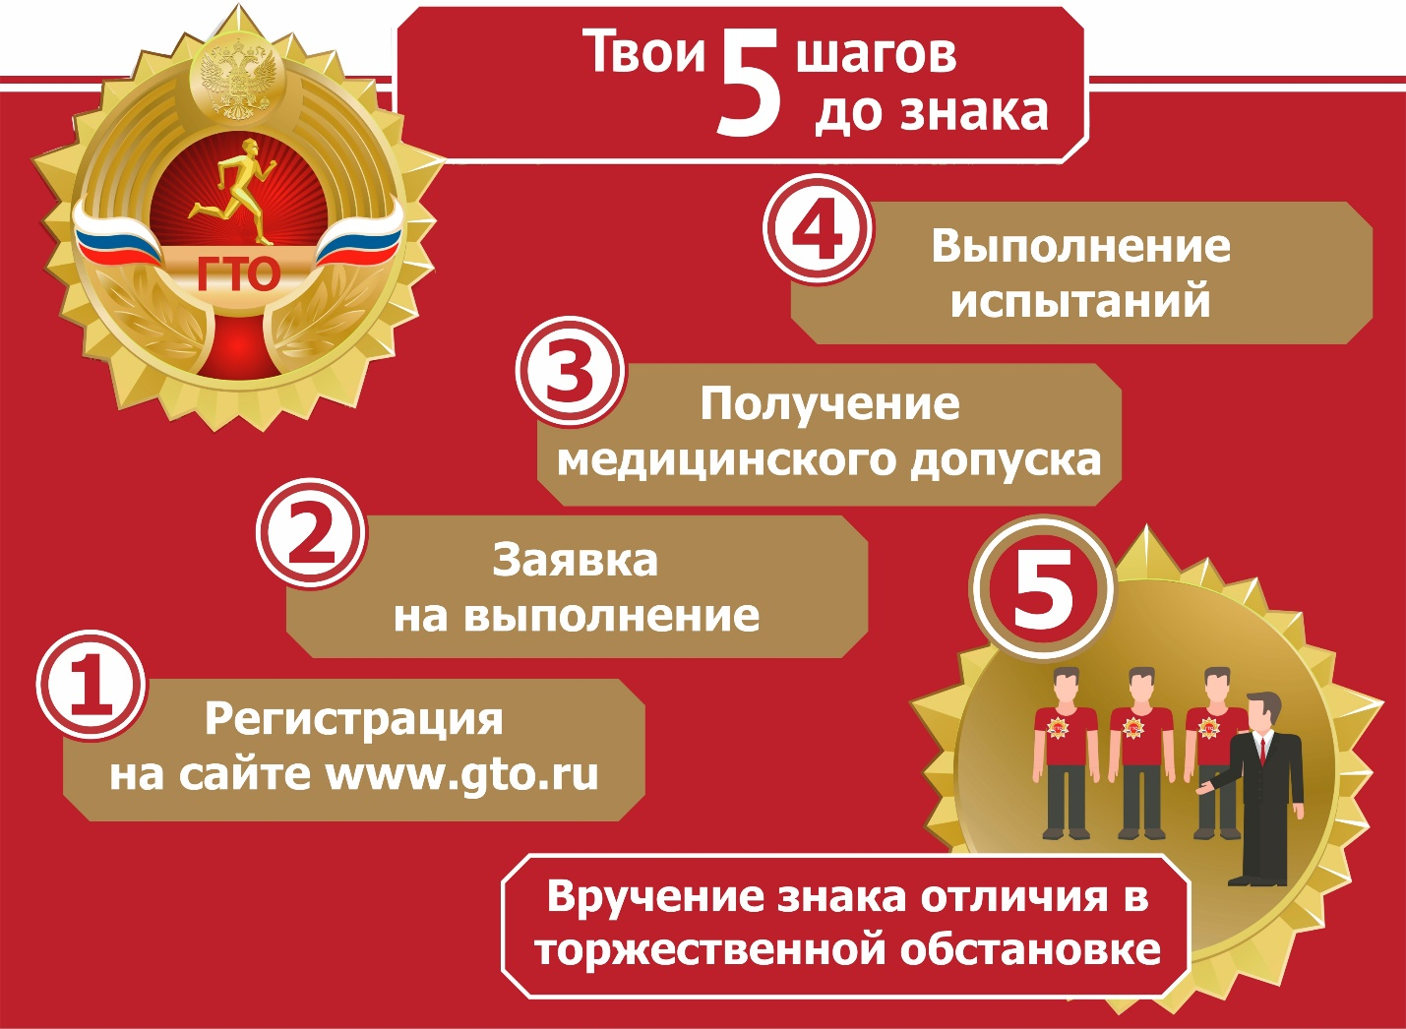

УВАЖАЕМЫЕ УЧАСТНИКИ КОМПЛЕКСА ГТО!

Благодарим за проявленный интерес и желание выполнить нормативы Всероссийского физкультурно-спортивного комплекса "Готов к труду и обороне! (ГТО)". На портале gto.ru вы можете ознакомиться с нормативами, методикой их выполнения и следить за новостями Комплекса ГТО. В личном кабинете доступна информация о Центрах тестирования, нормативах и результатах их выполнения.

Желаем вам успехов!